
Het klasnieuws: kerstweken

Ditjes en datjes

Volgende week sportweek:

maandag, dinsdag, donderdag en vrijdagvoormiddag hebben we zeer sportieve dagen. De kinderen krijgen sportles van professionele sportleerkrachten in de sporthal van Tielt.

Sportieve kleren aantrekken, eventueel een korte broek onder de lange broek, T-shirt met korte mouwen. Het zijn intense sportactiviteiten.
De sportschoenen in een aparte zak meebrengen. Ze mogen de sportschoenen nog niet aanhebben.

We worden om 9.00u. verwacht in de de sporthal.
We keren terug met de bus, behalve op donderdag.
Dus wie kan ons helpen met vervoer naar de sporthal. En wie kan er terughalen enkel de donderdagmiddag.

- Vrijdag 6 februari: pedagogische studiedag.
- Zaterdag 7 en zondag 8 februari: legobeurs
- Woensdag 25 februari: kleuterglibberen in Finlandia.
- Zaterdag 28 februari: kinderfuif
- Zondag 22 maart: tweedehandsbeurs
- Dinsdag 31 maart en donderdag 2 april: grootouderfeest
- 15, 16 en 17 juni: Mierekamp

De kerstweken

Allereerst de beste wensen voor het nieuwe jaar.
We toverden onze klas in een kerstkleedje om de kerstsfeer helemaal in de klas te brengen.
We haalden de kerstboom uit. De takken van de kerstboom worden netjes gezet. Een hele karwei, maar daarna volgde het leukste gedeelte. Het versieren van de kerstboom en om het helemaal gezellig te maken werden de kerstlichtjes opgehangen.
Tijdens het bouwen in de bouwhoek hadden enkele jongens een burcht gebouwd rond de kerstboom, als versterking en om de boom veilig te maken :). Daarna kreeg de kerstboom een plaatsje in de kring.
Er waren ook kleine kerstboompjes die de kinderen heel leuk versierden, elke dag op een andere manier.
Met de kerstforums net voor de vakantie kon de gezelligheid rond licht en warmte ten volle worden ervaren. Elke dag was er een bindend toneeltje over een akelige heks 'Bahjandorie' en de elfje 'elfodorus'. De heks wou absoluut geen warmte en licht in haar huisje, hoe killer, hoe beter. Elfodorus probeerde op verschillende manieren de heks op andere gedachten te krijgen.
Iedere dag was er ook een kerstverhaal verteld door de begeleiders.
Na het verhaal was er de kaarsritueel, samen een lichtje branden om zoveel mogelijk warmte te geven aan iedereen. De kerstliedjes ondersteunden het hele geheel.

In de klas werkten ook aan ons eigen lichtje. Een lichtje dat weleens uitgeleend mag worden. Het past helemaal bij het versje van de nieuwjaarsbrief. De kinderen kregen zwarte strook waarop ze huizen, struiken, heuvels, bomen,... tekenden. Dan tekende ik met een rode stift de lijnen die ze mochten uitprikken. En na wat plakwerk en sneeuwpret konden we genieten van het resultaat. Een gezellig warm lichtje.

De nieuwjaarsbrieven was ook voor de kinderen een plak – en knipwerkje. Ze plakten 3 A4 bladeren vol met stukjes zijdepapier. Ik dacht, volplakken, ze zullen er vlug klaar mee zijn. Niets was minder waar, sommigen deden er een eeuwigheid over :). Alles kreeg een laagje vernis om daarna 3 kerstbomen uit te knippen. De achtergrond deden we met ecoline met zout erover gestrooid. Dan kon mijn plakwerk beginnen. Elk kind had 3 kaarten met op elk blad 3 bomen, 20 kinderen in de klas, reken maar uit, ik kon geen boom meer zien nadat ik klaar was. :).

Het versje werd ook volop geoefend bij de kerstboom.

Tijdens de kerstmarkt hadden we een kerstforum. We hadden 3 dagen de tijd om te oefenen. Iedere oefenmoment werd goed benut. Ik moet wel zeggen, ik was zeer trots om de kinderen die hebben meegedanst. We dansten op het liedje van Mariah Carey, All I want for christmas is you.
https://www.youtube.com/watch?v=yXQViqx6GMY

Na de kerstmarkt was Max niet echt blij. Max is onze mascotte die ons van alles leert over de natuur, over zorgzaam zijn. Er lagen heel veel papiertjes op het domein. En dat past absoluut niet in de natuur, dat is vervuiling. Verschillende groepjes met handschoenen en een vuilniszak gingen aan de slag om het terrein terug proper te krijgen.

De weetjeskringen werden begeleid door Gien en Lars.
Gien vertelde ons meer over de poezen.
Lars vertelde meer over de carrosserie van de auto. Met een live demonstratie bij Lars thuis.

Tijdens de kerstperiode vertel ik vele kerstverhalen in de gezellige sfeer. Samen genieten van een voorgelezen verhaal.
Ik vertelde ook terug een verhaal met de kamischibai.

Klas 5 en 6 hadden een toneel voorbereid, “Koning van Katoren”. Wij mochten kijken naar de generale repetitie. Een indrukwekkend toneel met een ongelooflijke cast en een gruwelijke draak.

Tijdens het zwemmen hadden we 'last' van paparazzi. Lars was fotograaf van dienst.
En we beginnen met zijn allereerste selfie :).
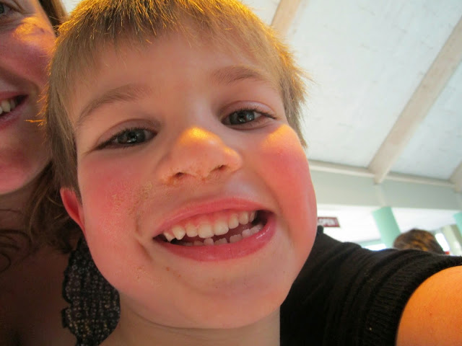
We sloten de kerstweken af met een gezellig onderonsje, kaarsjes op tafel, de grote lichten uit en smullen van kerstkoeken en chocomelk.

Alle hoeken werden ook uitbundig verkend … en jullie kunnen dit ook meebeleven op de foto’s via deze link.

https://picasaweb.google.com/118212263670910629587/Week14En15Kerstweken20142015
Groetjes Emmy
Ps. Zijn er vragen, problemen,… één adres… kleuter 3
ofwel
kleuter3@reuzenhuis.be
ofwel
0497/024.260
ofwel
mij persoonlijk aanspreken.
Weetjeskringen:
Wanneer? | Wie? | Wat?
7 november | Emmy | De boom
14 november | Emiel | Mijn huis
21 november | Elena | De dolfijn
28 november | Jom | De insecten
5 december | Vic | De fiets
12 december | Lars | Auto’s
19 december | Gien | katten
16 januari | arjeta
23 januari | Miel
30 januari | Loes
5 februari | Arlind
13 februari | sem
27 februari | Nino
6 maart | Thijs
13 maart | Ainoa
20 maart | Arber
27 maart | Julie
3 april | Michiel
24 april | Cédric
30 april | Roan
8 mei | Ashley

